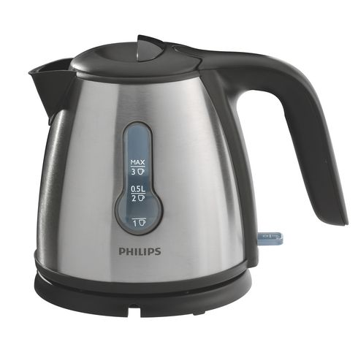

**TD 1**

**Corrigé**

**Analyse des systèmes multi physiques**

**Analyser, Modéliser**

**Cycle 1**

**Bouilloire électrique**

|  |
| --- |
| **Objectifs :**   * Identifier le besoin et définir les exigences du système * Analyser un système d’un point de vue structurel et comportemental |

# Description du système

# Cahier des charges et exigences

1. Compléter le diagramme d’exigences partiel proposé ci-dessous. Vous justifierez la nature des liens «  refine » et « satisfy »

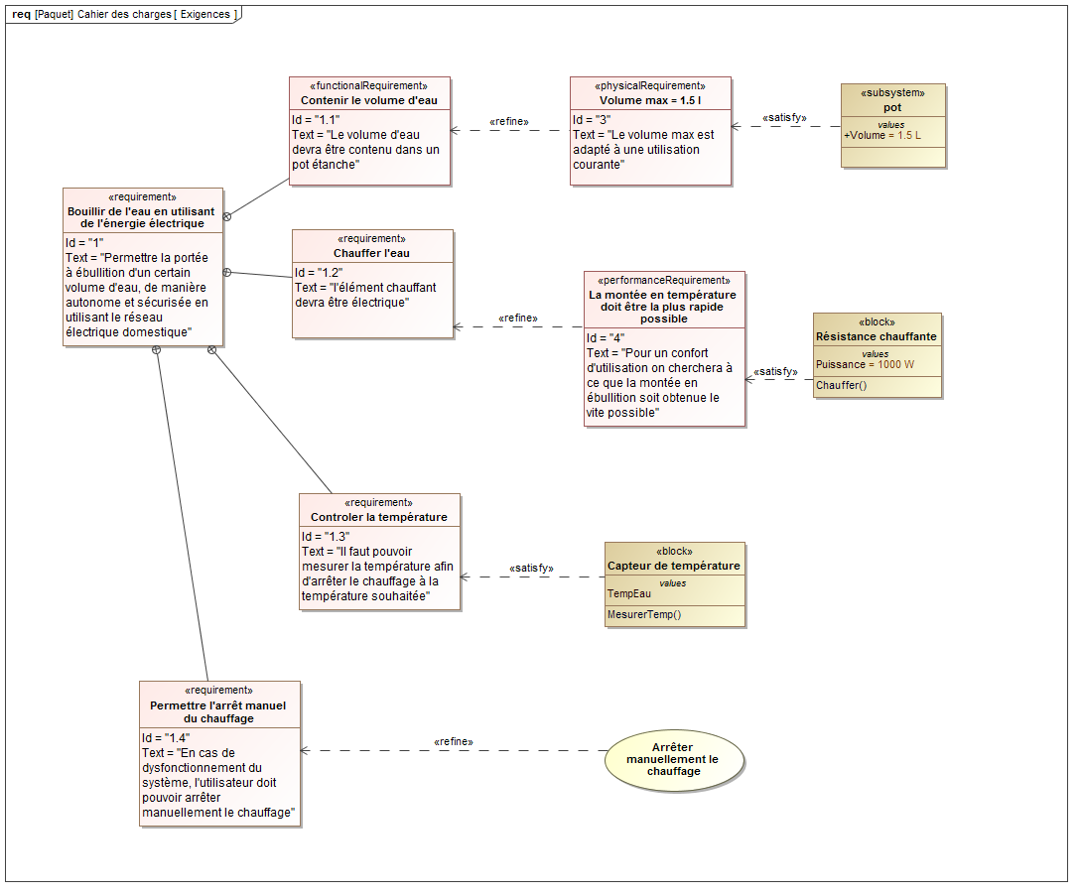

# Étude comportementale

## Cas d’utilisation

1. Proposer un diagramme de cas d’utilisation le plus simple possible, décrivant le besoin premier satisfait par la bouilloire dans le cas d’une utilisation quotidienne.
2. Compléter le diagramme précédent faisant apparaître deux cas d’utilisation secondaires.

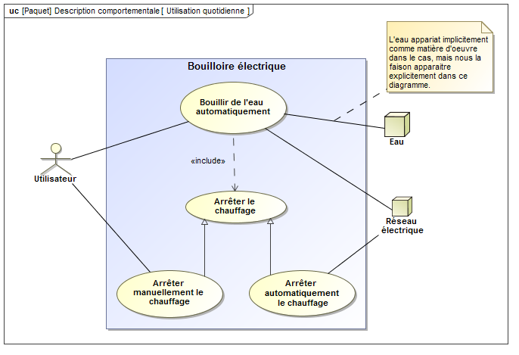

## Séquencement

1. Proposer un diagramme de séquence simple illustrant le fonctionnement d’une bouilloire électrique (On utilisera deux lignes de vie : une matérialisant l’utilisateur, la deuxième la bouilloire.)

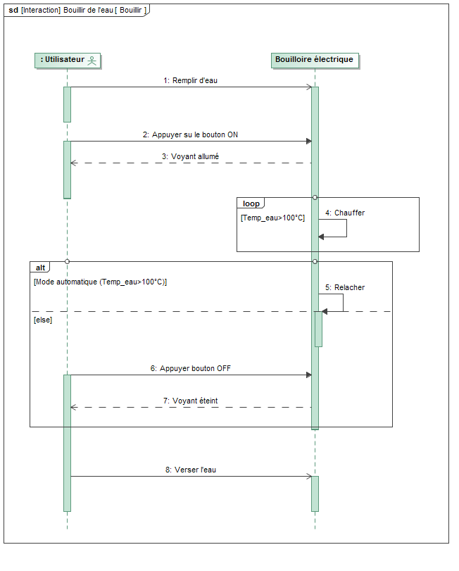

# Étude structurelle

## Diagramme de définition des blocs

1. Compléter la désignation des blocs et relier les uns avec les autres en justifiant leurs relations (composition, agrégation, association ou généralisation).

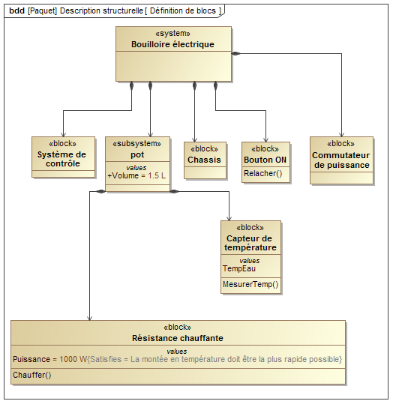

1. Préciser les fonctions des deux blocs où les values « Puissance » et « TempEau » apparaissent.

## Diagramme des blocs internes

1. Compléter les blocs manquants puis renseigner sur le diagramme complété, les différents ports et flux associés aux différents blocs.

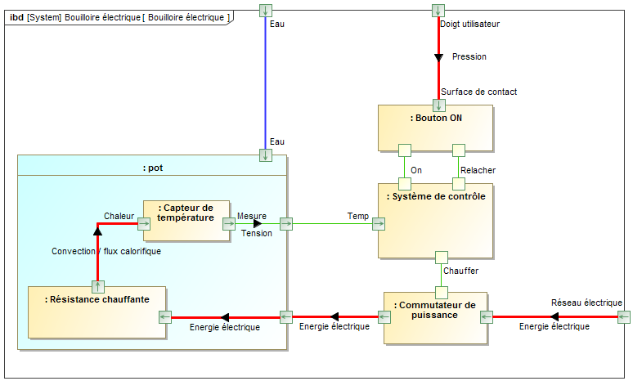

# Analyse de la chaîne fonctionnelle

1. Proposer le modèle fonctionnel « chaîne d’énergie / chaîne d’information » de la bouilloire électrique.

